柳州市住房保障年审网上申请办理指南

一、年审工作对象
正在享受公共租赁住房实物配租及货币补贴保障的家庭。
二、年审需提交的材料（需对原件进行扫描或拍照上传）
（一）身份证（申请人及共同申请人均需上传）；
（二）户口簿（申请人及共同申请人均需上传）；
（三）婚姻证明材料（已婚家庭需提供结婚证；离异单身家庭需提供离婚证及离婚协议或者经法院认可生效的法律文书，丧偶单身家庭需提供结婚证及配偶死亡证明材料上传）；
（四）收入证明材料（收入承诺、在职人员提供单位收入证明材料、退休人员提供社保或银行流水证明材料上传；含低收、低保、特困证明。)
（五）新就业住房困难家庭享受公共租赁住房或领取货币补贴保障的，需提供毕业证、社保（单位缴交）及居住证。
（六）稳定就业外来务工家庭享受公共租赁住房或领取货币补贴保障的，需提供社保（单位缴交）、居住证 (在校证明材料)。
（七）属本市城镇户籍的低收入标准线以下住房困难家庭，需提供柳州市民政部门或城区街道办事处出具的低保、低收入、特困家庭证明等相关证明材料。
三、年审受理时间
2021年10月20日8:00时至2021年12月9日17:00时内，保障家庭随时可提交年审申请材料。2021年12月9日17:00时系统自动关闭，系统关闭后不再接受任何形式申请，未按时提交申请材料或未能正确提交材料的，将视为主动放弃年审申请，按规定需退出保障。
四、办理方式及流程
方式一：电脑端进入方式
访问柳州市住房和城乡建设局网（http://zjj.liuzhou.gov.cn/），点击网站中部的“柳州市住房保障业务办理入口”，即可进入电脑端自助办理平台登录界面。如下图所示：
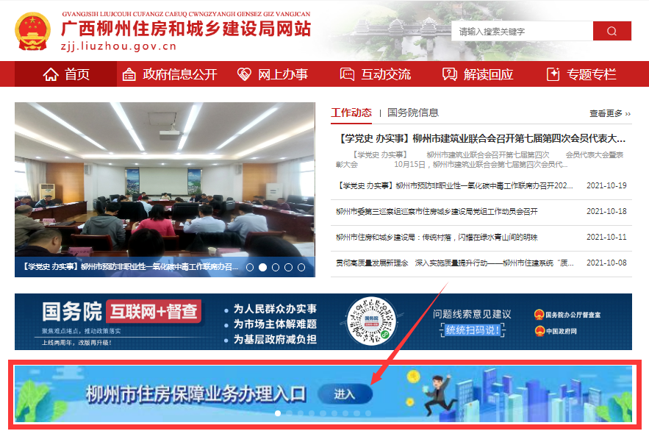

操作步骤：
第一步：点击下方“立即注册”按钮，输入姓名、身份证号、手机号码、验证码，点击注册按钮，如果注册成功，系统自动跳到登录界面。
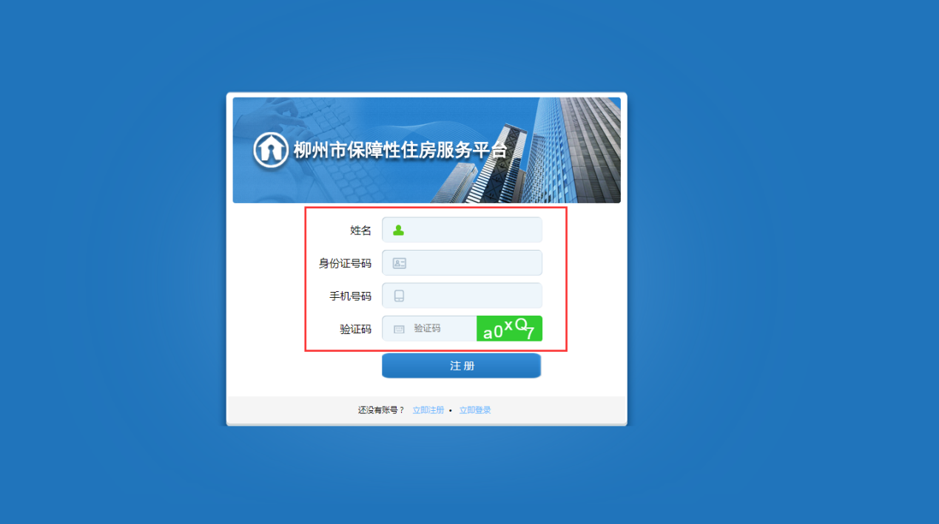
第二步：进入登录界面，输入正确的用户名和密码（默认身份证号后6位）。如下图所示：
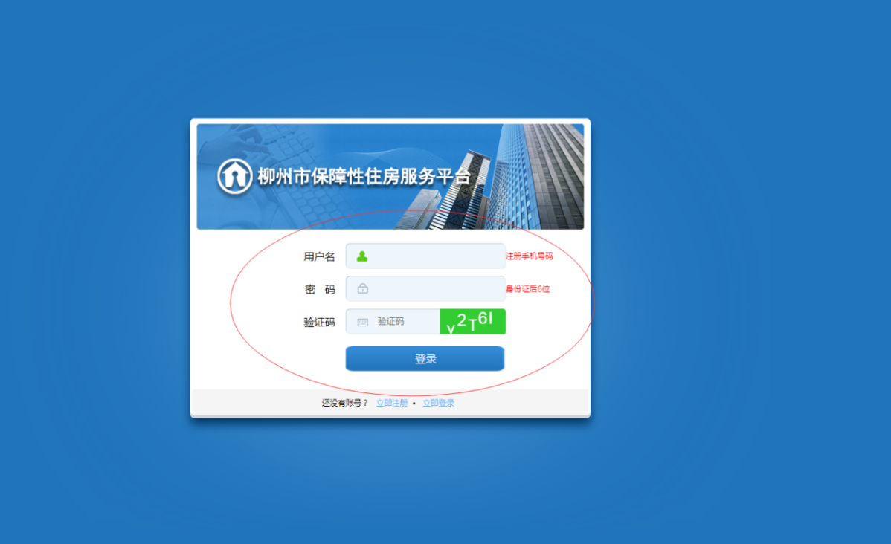
第三步：点击左侧“我要申请”，进入业务申请选择界面。如下图所示：
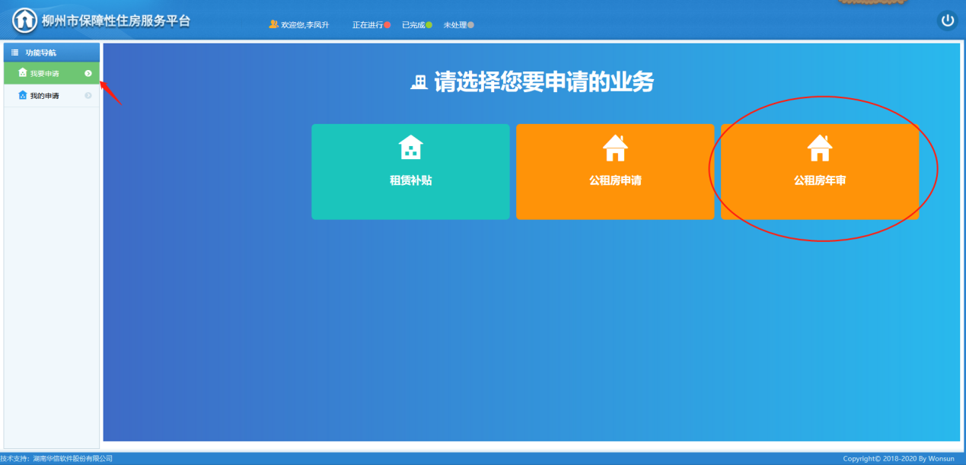
第四步：填写完家庭信息以及图片，提交即可
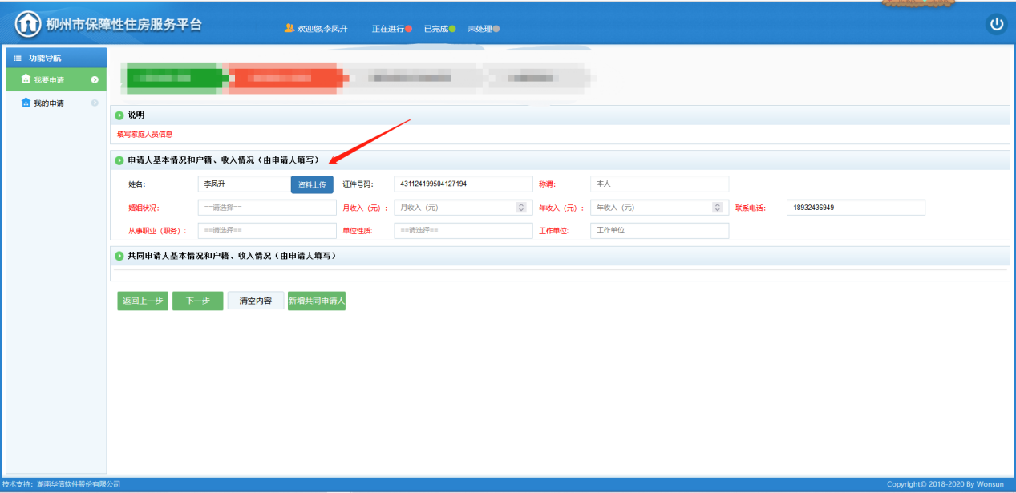
方式二：手机APP 进入方式
关注并下载“龙城市民云”APP，完成注册登录，然后选择“保障房申请”按钮，进入“保障房业务大厅”。如下图所示：
操作步骤：
第一步： 选择“保障房申请”按钮，进入“保障房业务大厅”，最后点击“公租房年审”按钮，即可进入年审界面。如下图所示：
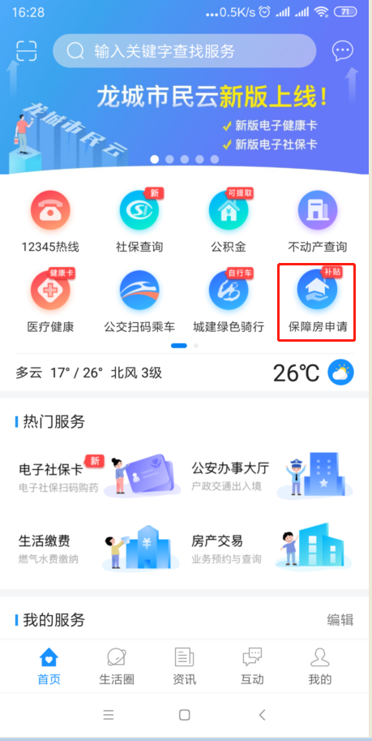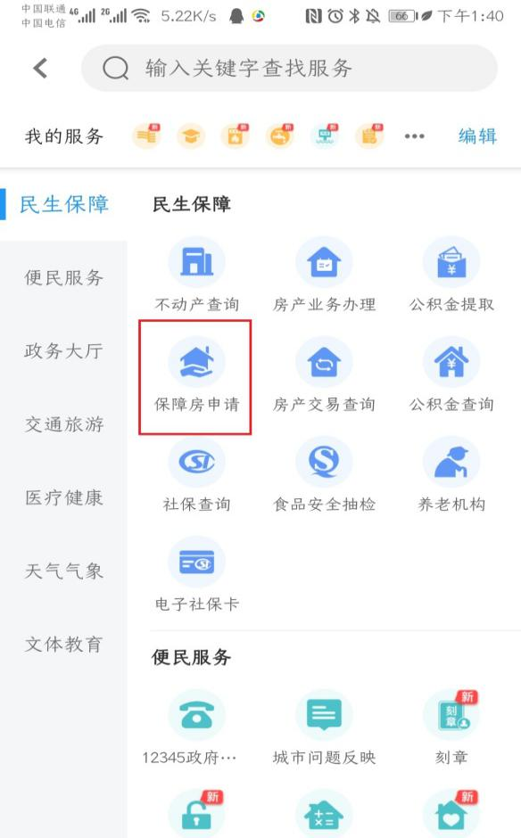
第二步：进入“柳州市保障性住房综合服务平台”业务办理，点击 “公租房年审”按钮，即可进入申请界面。如下图所示：
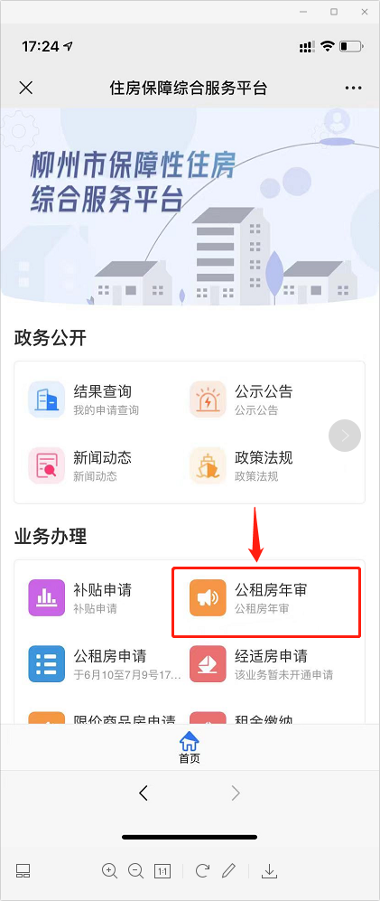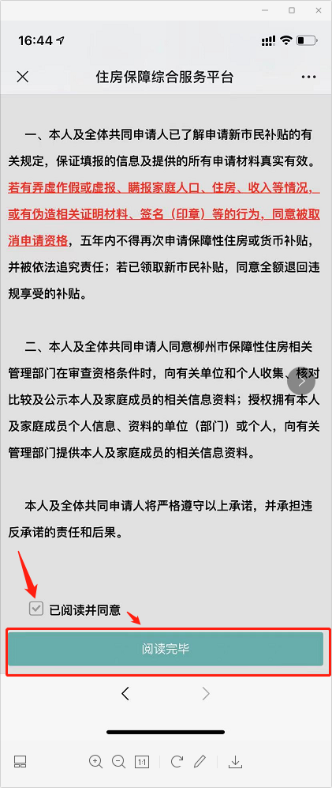
操作提示：点击公租房年审申请后，系统会根据您的年审状态去判断，弹出相应的提示语。
（1）当填报系统数据出现多条数据或资料缺失，提示如下图：
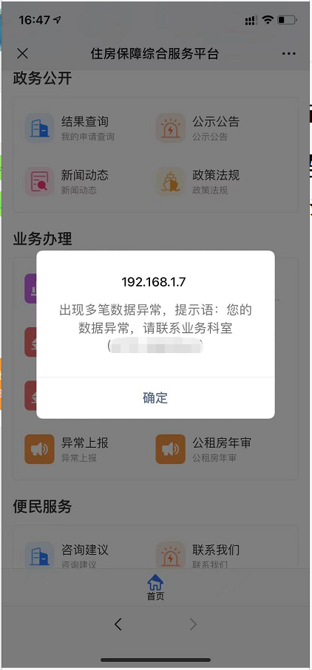
（2）可直接进行年审申请的，系统会直接进入承诺书页面，勾选后点击阅读完毕，进入信息页面填写录入，并上传必要上传的图片，提交年审。提示如下图：
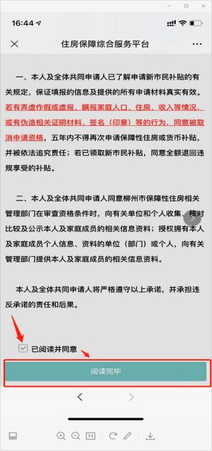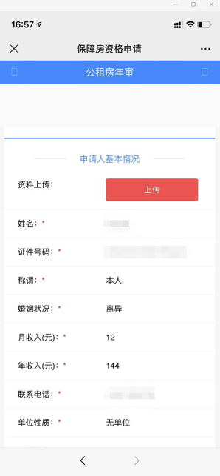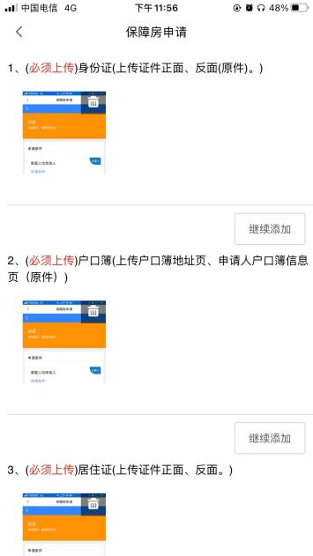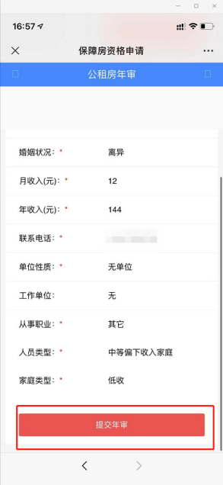

（3）提交成功后，系统会弹出以下页面。提示如下图：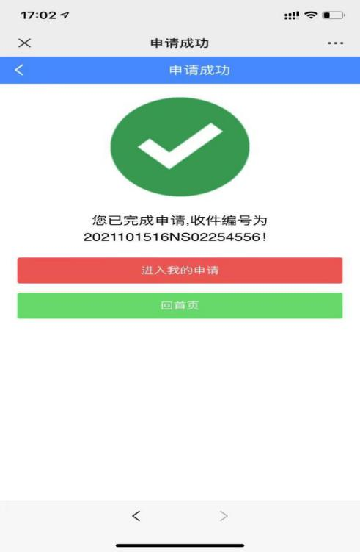
（4）提交不成功或失败后，系统会给出提示语：
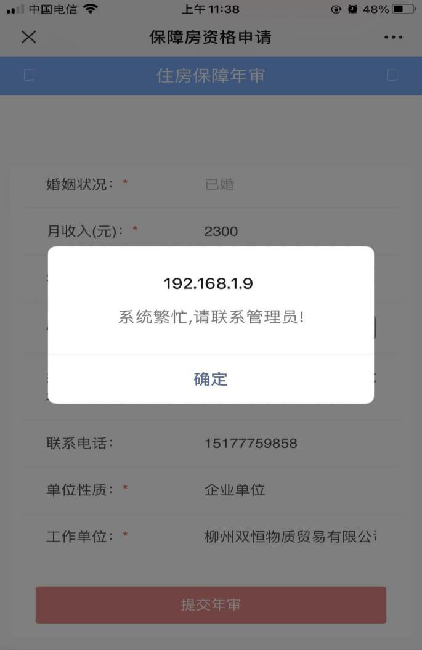
（5）完成年审申请提交的，系统会提示正在审核。提示如下图：
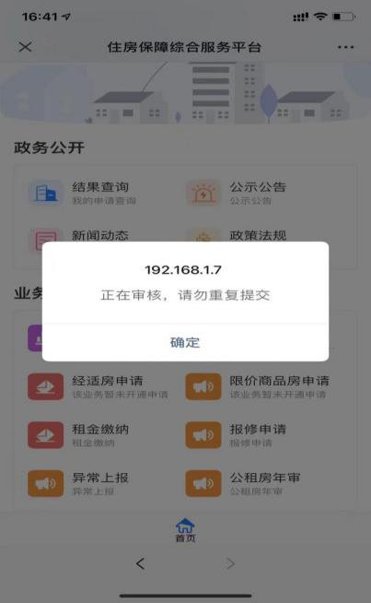
（6）年审申请已提交，但是因为各种原因，被管理部门回退应补充资料或更改信息的，需重新进入信息录入页面，更改数据之后再进行提交。提示如下图所示：
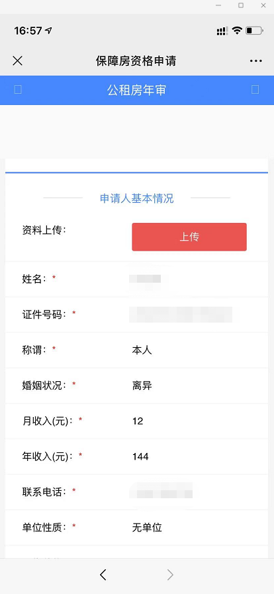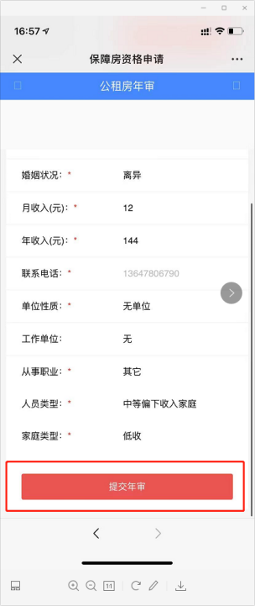
（7）年审申请已提交，管理部门完成审核且通过。提示如下图：
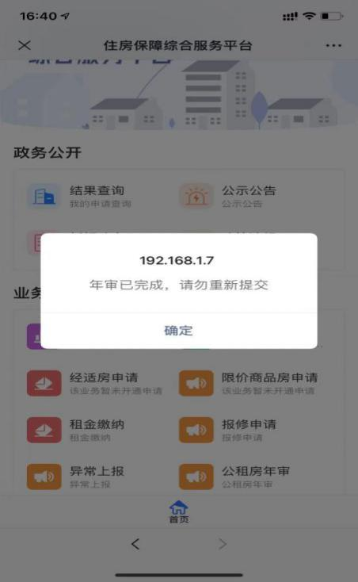
（8）年审申请已提交成功，但未能通过年审审核。提示如下图：
